本人Linux

一、 Linux上操作，生成SSH秘钥：

step1 在终端输入：ls -l ~/.ssh

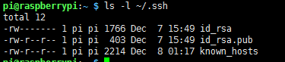

查看是否有文件 id_rsa.pub 或者 id_dsa.pub，或者两者皆有。如果已经存在这两个文件，并且记得当时设置的密码，则不需进行Step 2，直接到“二、添加SSH Key到GitHub”。如果忘记了密码，建议重新按照以下步骤再操作一次。因为我已生成SSH Key，所以文件夹就有这两个文件。如果没有这两个文件，就按以下步骤操作。

step2 在终端输入：ssh-keygen -t rsa -C “[your_email@example.com](mailto:your_email@example.com)”，其中“[your_email@example.com](mailto:your_email@example.com)”是你的邮箱地址

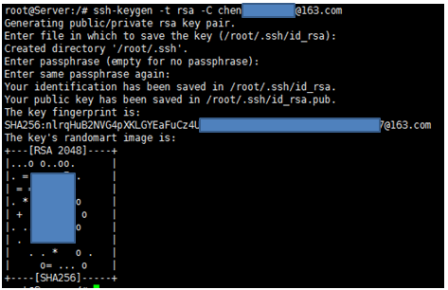

逐行分析：



第3行：询问用户，创建的SSH-Key要保存在哪一个文件（默认/root/.ssh/id_rsa），按Enter确定，



第4行：因为我实在根用户下操作，根用户的家目录没有.ssh文件夹，所以创建一个.ssh/id_rsa来保存SSh-Key。



第5、6行：提示你设置密码，密码长度要求不少于五位，否则密码设置失败。



第7、8行：告知用户SSH-Key保存的文件夹，其中，id_rsa.pub文件夹里面的东西就是我们需要的。

后面的只是生成的一些SSH-Key信息，不用理会。

二、添加SSH Key到GitHub

1. 在网页上打开你的GitHub：

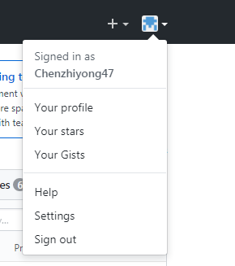

2. 点击账户设置（很明显的，就在右上角的一个小人头像），选择“settings”选项，会出现“Personal settings”：

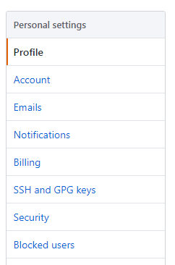

点击“SSH and GPG keys”，会出现（因为我的已经有一个了，所以在这里有显示；但是如果之前没有设置的话，会提示“There are no SSH keys associated with your account.”）：

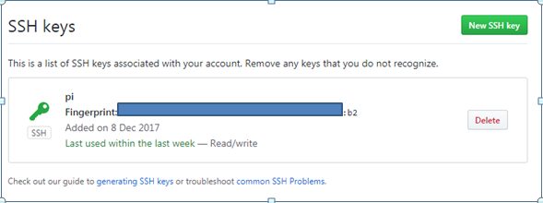

点击“New SSH key” ，出现添加SSH-key的页面：在“”

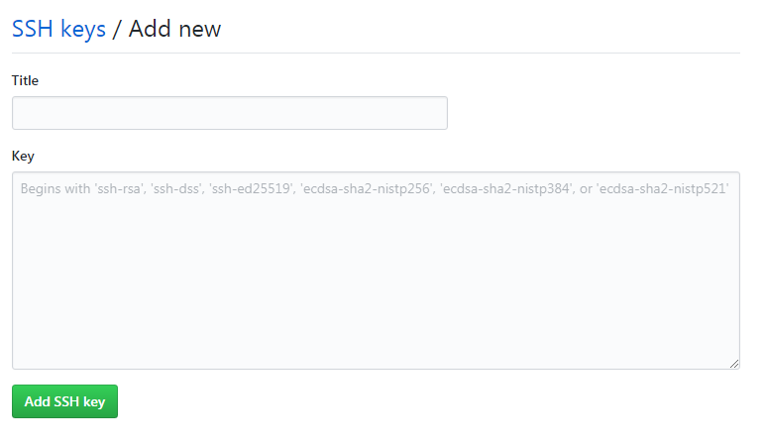

其中：“Title”块自己随便填，如果你有多台Linux，建议Title能体现你的SSH-key指的是哪一台Linux。

“Key”里面填的就是SSH-Key：在“一、 Linux上操作，生成SSH秘钥”中，我把SSH-key保存在Linux的路径为 /root/.ssh/id_rsa.pub 的文件里。所以，输入命令： vi /root/.ssh/id_rsa.pub

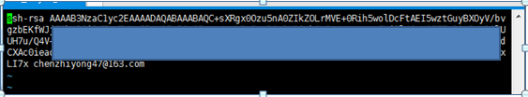

就可以看到SSH-key，它是以“ssh-rsa”开头 以邮箱结尾，把“ssh-rsa …… LI7x”即邮箱前的全部字符复制，在GitHub上的“Key”栏中：

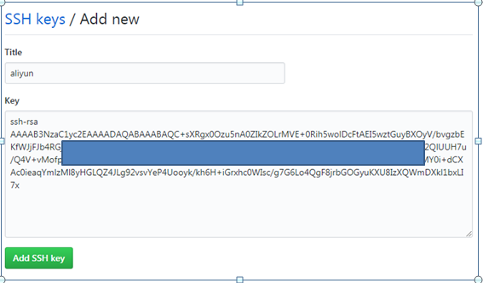

点击“Add SSH key”，会提示输入GitHub用户密码，输入后，即可完成。

三、测试是否成功

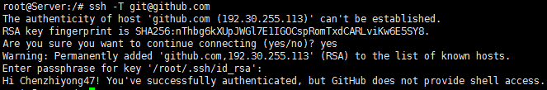

逐行解释：



在linux终端输入 ssh -T [git@github.com](mailto:git@github.com) 出现警告：



直接输入 yes 出现提示：



输入设置SSH-key时的密码（步骤一的step2设置的密码），出现：



算是成功了。

四、在Linux上传文件到GitHub

0. 在GitHub上创建一个仓库，我得仓库名为“git_learning”

1. 在Linux上，安装git: sudo apt-get install git

2. 创建文件：

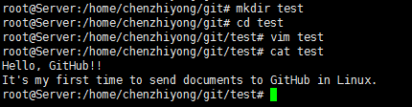

3. 依次输入（至于具体每个命令的意思，请上网搜索，这里不做详细介绍）：



git config --global user.name "zhi_yong"

git config --global user.email [chenzhiyong47@163.com](mailto:chenzhiyong47@163.com)

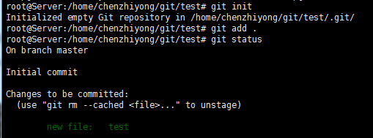

git init

git add . （注意：git add 后面有一个小数点）

git status （查看状态，可选）

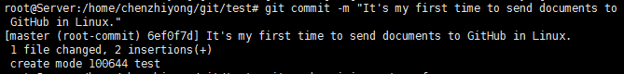

git commit -m "It's my first time to send documents to GitHub in Linux." （双引号里内容必须要写，但内容不限）。

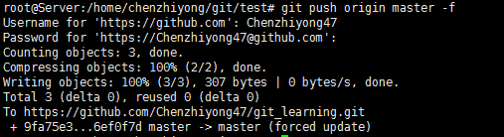

git push origin master （如果第一次上传失败，在末尾的加 -f 参数是强制性上传，若GitHub上面没有文件与Linux上冲突，可不要这个参数；若GitHub上面有文件与这个冲突，则加上这个参数。加上这个参数的作用：删掉GitHub上原有的文件，再上传Linux上的文件）。

那么现在就可以上GitHub查看自己刚上传的文件了：

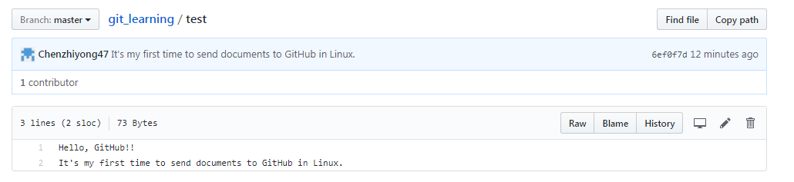

至此，整个操作完毕。

参考资料：

Linux SSH Key 配置： <http://blog.csdn.net/kagoy/article/details/9748791>

码云平台帮助（第一次提交文件）： http://git.mydoc.io/?t=154701